Инструкция по установке и эксплуатации
душевых кабин
«Ammari»

Уважаемые покупатели!

Спасибо, что остановили свой выбор на продукции «Ammari». Пожалуйста, внимательно ознакомьтесь с инструкцией перед началом установки и использования кабины.

Предупреждение!!!

1. Кабиной не рекомендуется пользоваться в нетрезвом состоянии, а также людям, страдающим сердечными заболеваниями.
2. При использовании кабины детям и людям с физическими недостатками необходимо сопровождение взрослых и здоровых людей.
3. При использовании кабины беременным женщинам и престарелым необходимо проявлять особую осторожность.
4. Во избежание получения травм, помните, что пена от моющих средств образует на поддоне кабины скользкую поверхность.
5. Проверяйте подачу электропитания каждый раз до и после использования кабины.
6. В случае ухудшения Вашего самочувствия в процессе
использования кабины, немедленно покиньте её и отключите от сети питания.

Содержание:

Комплектация кабины………………………………………………………….3

Меры предосторожности………………………………………………………4

Схема подготовки коммуникаций…………….……………………………….5

Составные части………………………….……………………………………..6

Этапы установки……………………………..………………………………..7,8

Уход и техническое обслуживание ……….………………………………......8

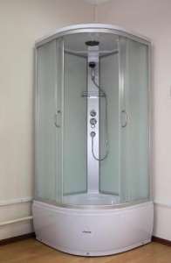

АМ-139-90 90Х90Х215

Комплектация кабины AM-139-90

 | Комплект | Количество
1 | Крыша | 1-шт.
2 | Верхний душ | 1-шт.
3 | Полка | 1-шт.
4 | Задние стекла неподвижные | 2-шт.
5 | Передние стекла и дверцы | 4-шт.
6 | Задняя стенка (стойка) | 1-шт.
7 | Дверные ручки | 2-шт
8 | Металлические ролики | 8-шт.
9 | Смеситель латунный | 1-шт.
10 | Ручка смесителя | 1-шт.
11 | Верхняя и нижняя дуга | 2-шт
12 | Угловой профиль | 2-шт.
13 | Сифон латунный | 1-шт
14 | Поддон на каркасе | 1-шт.
15 | Фронтальная панель | 1-шт.
16 | Количество коробок | 4-шт.

Обязательные рекомендации по подготовке помещения,
и размещения коммуникаций.

1. Установка душевой кабины должна производиться
квалифицированным специалистом.
2. Установка кабины производится в помещении, специально подготовленном
для этого, в строгом соответствии с данными рекомендациями.
При несоблюдении данных рекомендаций гарантия на изделие распространяться
не будет.
3. Максимальная нагрузка на поддон 200 кг.
4. Уровень слива канализации не должен превышать 10мм. от пола до центра
канализационной трубы, для низких поддонов, и 60 мм. для высоких.
5. Для монтажа оборудования необходимо свободное пространство по
периметру не менее 30 см для обеспечения доступа ко всем рабочим узлам.
6. Высота потолка в помещении, должна обеспечивать зазор между крышей
и потолком не менее 15 см.
7. Выход горячей и холодной воды должны иметь диаметр ½ дюйма (резьба).
8. Максимально допустимая температура воды при использовании душевой
не должна превышать 70 градусов Цельсия.
9. При подготовке водопроводных коммуникаций для подключения оборудования
необходима установка фильтров механической очистки воды, со степенью
очистки 100 мкр.
10. Давление воды в системе водоснабжения должно находиться в пределах
от 2 до 4 атм. В случае превышения давления необходима установка
понижающих редукторов давления воды.

Схема подготовки коммуникаций.

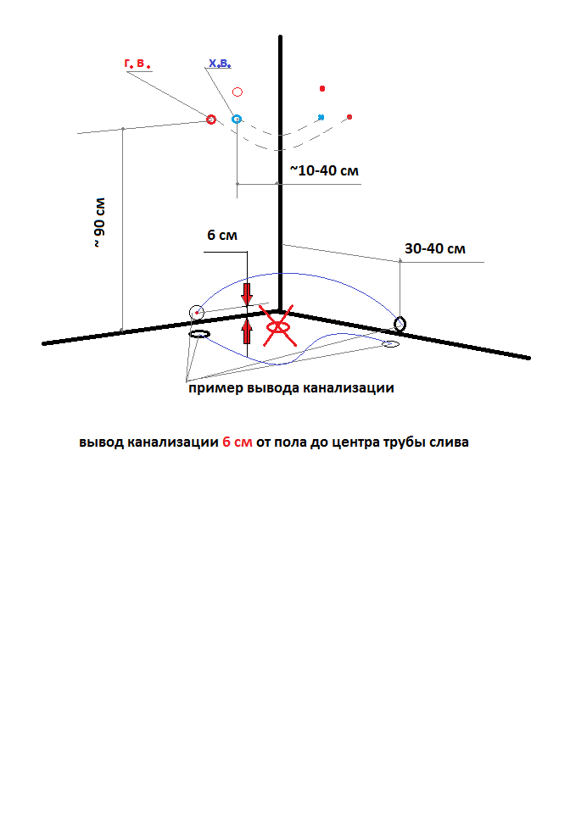

Вывод водопровода ½; Вывод канализации 40

Составные части.

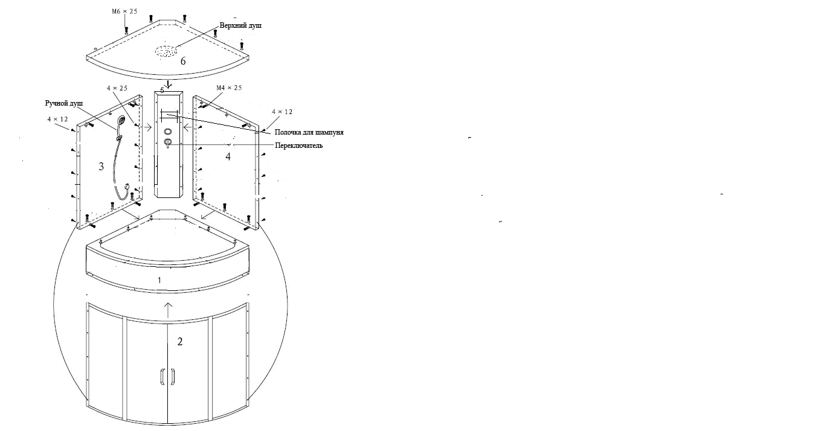

Этапы установки.

1. Установка поддона

  - Распакуйте поддон и выньте его из упаковки. Установите слив и сливную трубу. Затем установите поддон на намеченное место; отрегулируйте высоту шпильки так, чтобы поддон стоял горизонтально, и убедитесь в надежности опорных ножек. В конце затяните контргайку.

- Установка задних стеклянных панелей и неподвижных стекол

2.0. Используйте для сборки кабины сверло 2.8-3.0мм.
2.1. Удалите защитную плёнку
2.2. Отодвиньте поддон в сторону чтобы было удобно монтировать его
со всех сторон
2.3. Установите на задние стеклянные стенки необходимые
аксессуары: смеситель, полки, держатель душевой лейки и.т.д.
если они предусмотрены в данной модели.
2.4. Установите на поддон вначале одну заднюю стенку и центральную панель, зафиксируйте их саморезами между собой.
2.5. Установите вторую заднюю стенку и так же закрепите её с центральной
панелью.
2.6. Соберите вертикальные профиля с дугами с помощью длинных
саморезов.
2.7. Оденьте на неподвижные стёкла уплотнитель и вставьте в профиль,
зафиксируйте хромированной фурнитурой (4 шт.)
2.8. Поставьте конструкцию на поддон, смонтируйте с задними стёклами.
2.9. Отрегулируйте всю конструкцию на поддоне, и с помощью саморезов
присверлите к поддону.

3. Установка крыши

3.1. Установите на крышу необходимые аксессуары.
3.2 Поставьте крышу по месту и закрепите.

4. Установка дверей

4.1 Навесить двери.
4.2. Отрегулируйте дверные ролики, чтобы двери свободно открывались и плотно закрывались.
4.3. Изнутри установите на дуги фиксаторы дверей (8 шт.)
4.4. Установите на внешний торец двери магнитный уплотнитель.
4.5. Оденьте профиль с широким выступом на неподвижное стекло,
и на дверь с противоположной стороны.

5. Подключение воды

5.1. Подсоедините горячую и холодную воду, проверьте
нет ли протечек.

6. Проверка слива

6.1. Убедитесь, что слив хорошо работает.

7. Герметизация

7.1. Обязательно хорошо просиликоньте все стыки и соединения,
как изнутри так и с внешней стороны, от этого зависит
срок службы душевой кабины.

Уход и техническое обслуживание.

• Для ежедневной очистки кабины используйте моющее средство и мягкую ткань. Избегайте применения ацетона или очистителей на основе аммиака, а также средств на кислотно-щелочной основе. Если поверхность была загрязнена трудноудаляемым веществом, например, клеем, аккуратно удалите его мягкой тканью, пропитанной небольшим количеством любого специального средства для ухода за гидромассажным оборудованием.
• Если поверхность корпуса оцарапана, отполируйте ее наждачной бумагой №1500, затем зубной пастой и в завершении - мягкой тканью, пропитанной жидким моющим средством.
• Для удаления накипи с поверхности корпуса используйте слабый раствор лимонного сока или уксуса.
• При засорении струйных форсунок прочистите их. Избегайте засорения в будущем.
• Не полируйте позолоченные и покрытые платиной детали кабины слишком часто (оберегайте их от химических и органических веществ).
• Не используйте для очистки кабины устройства с шероховатой поверхностью, а также очистители с химическими растворителями.
• Во избежание повреждения поверхности корпуса, не используйте колющие и режущие предметы.
• Каждый раз после использования кабины ее необходимо проветривать.
Обязательный уход за роликами, при необходимости смазать

